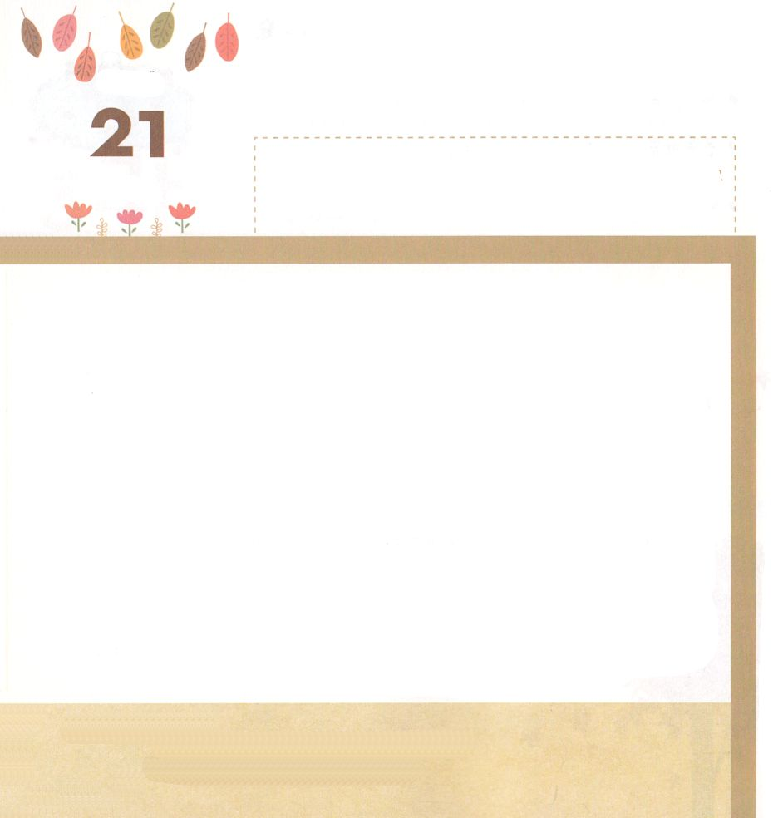

ヨナ3:6～9 このことがニネベの王の耳に入ると、彼は王座から立って、王服を脱ぎ、荒布をまとい、灰の中にすわった。(6)
げつようび

ニネベの おうも ヨナが さけぶ かみさまの みことばを
ききました。 かみさまの みことばを きいた おうは
つみを くいあらためて かみさまに かえってきました。
そして ニネベの すべての ひとに おおきな こえで
めいれいしました。
「すべての ひとと どうぶつは なにも たべては ならない
のむことも せず かみさまに いのりなさい！ ぐうぞう
すうはいから でてきて かみさまに れいはいしなさい！」
かみさまの みことばを きいた ニネベの おうと
ひとびとは じぶんの つみを くいあらためて かみさまに
かえってきました。 ぐうぞうの くに アッシリヤの
しゅと ニネベに かみのくにが のぞみました。

かみさま！
きょう わたしが いく ところに かみのくにが のぞみますように。
イエス・キリストの おなまえによって おいのりします。アーメン

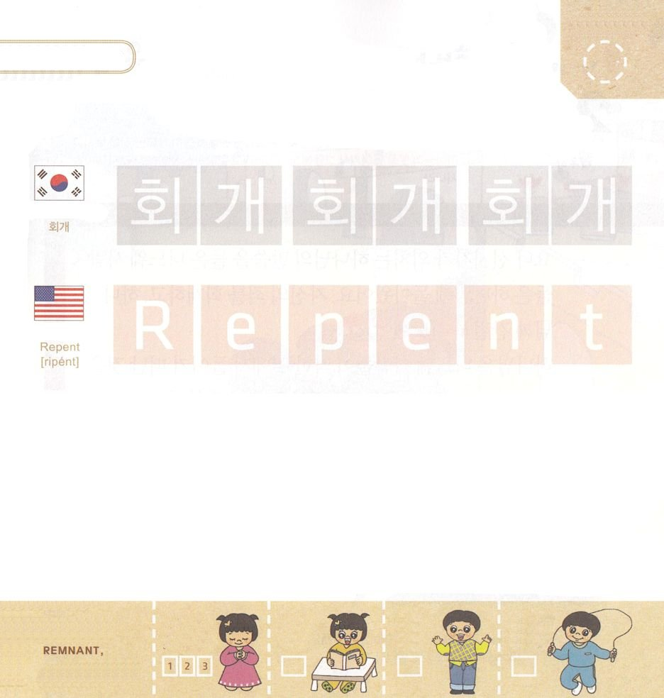

つぎの ことばを よんで なぞって かきましょう

かんこくご

（フェゲ）
フェ ゲ フェ ゲ フェ ゲ

えいご

リペント

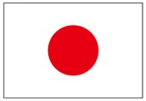

にほんご
(悔い改め)

く い あらた め

ぷ り む の まつ り

きりつある

まいにち チェックしよう！
ていこくいのり
どくしょ
うんどう
あんしょう

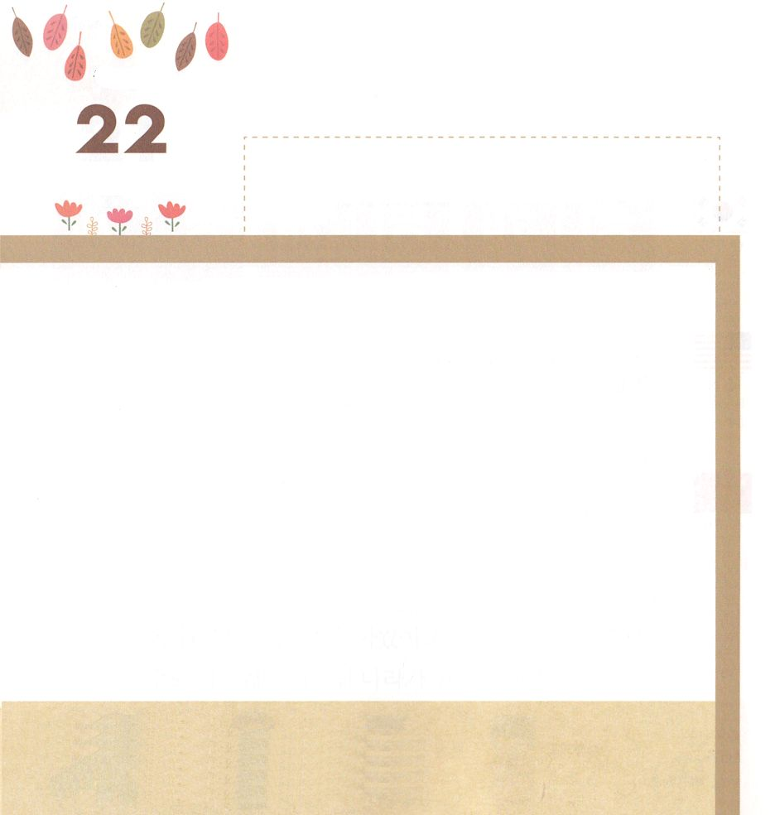
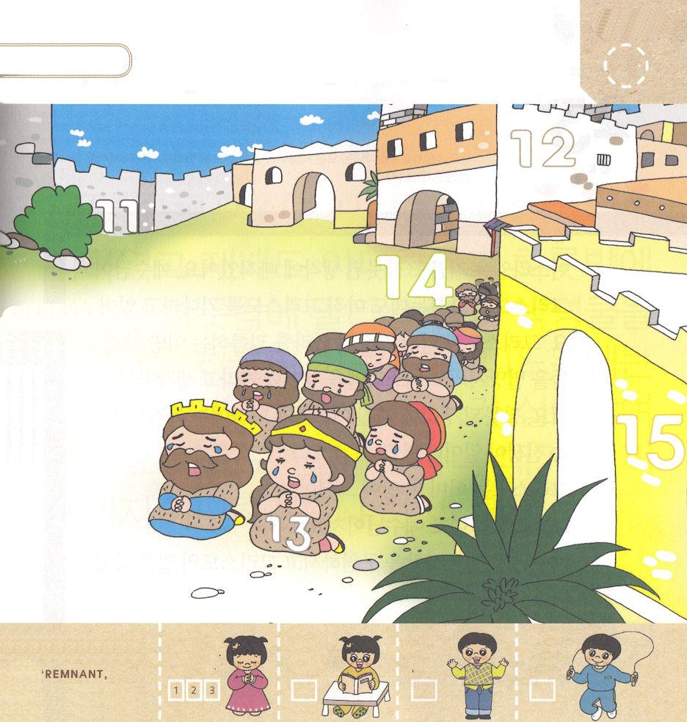

ヨナ3:10 神は、彼らが悪の道から立ち返るために努力していることをご覧になった。それで、神は彼らに下すと言っておられたわざわいを思い直し、そうされなかった。
かようび

ヨナよげんしゃが さけんだ かみさまの みことばを
きいた ニネベの ひとは かみさまに かえってきました。
じぶんの つみを くいあらためて かみさまに こころから
いのりました。
かみさまは ニネベの ひとたちが あくの みち から
たちかえるために どりょく していることを ごらんに
なって おもいなおされました。 わざわいを くださないと
もういちど みことばで いわれました。
かみさまが おもいなおされる ゆいいつの みちが
あります。それは かみさまの みことばを きいて
かみさまに たちかえる ことです。

かみさま！
きょう わたしの こころが すべて かみさまに むかうように
させてください。
イエス・キリストの おなまえによって おいのりします。アーメン

くいあらためた ニネベの ひとの すがたの
なかに かくれている すうじを みつけましょう
（11～15）

きりつある

まいにち チェックしよう！
ていこくいのり
どくしょ
うんどう
あんしょう

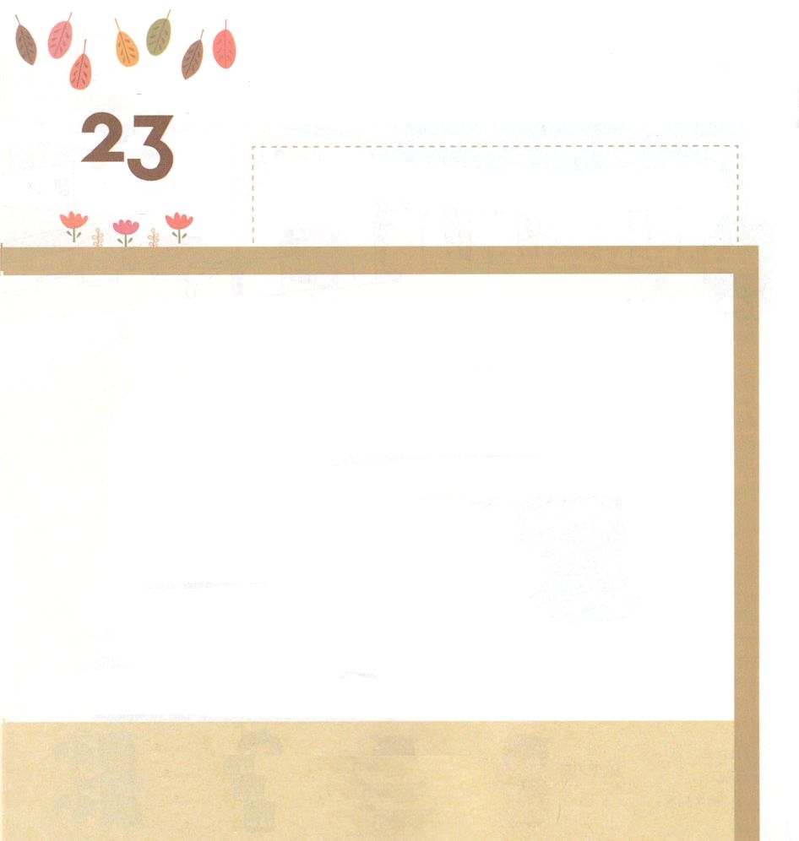

Iテモテ2:4 神は、すべての人が救われて、真理を知るようになるのを望んでおられます。
すいようび

イスラエルは いまも まちがった かんがえに おちいって
います。 イエスさまが キリストとして こられたのに
まだ キリストを まっているのです。 キリストが きて
じぶんたちの くにを くるしめている いほうの
くにぐにが ほろぼされて イスラエルを さいけんして
くださると かんがえているのです。 まちがった かんがえに
おちいっている イスラエルの くにには いまも つづいて
せんそうが おきています。
キリストは すでに この ちに こられました。
キリストは イエスさまです。
イエスさまは すべての ひとを すくう キリストの
はたらきを されました。

かみさま！
イエス・キリストを おくってくださり わたしを すくって
くださって ありがとうございます。
イエス・キリストの おなまえによって おいのりします。アーメン

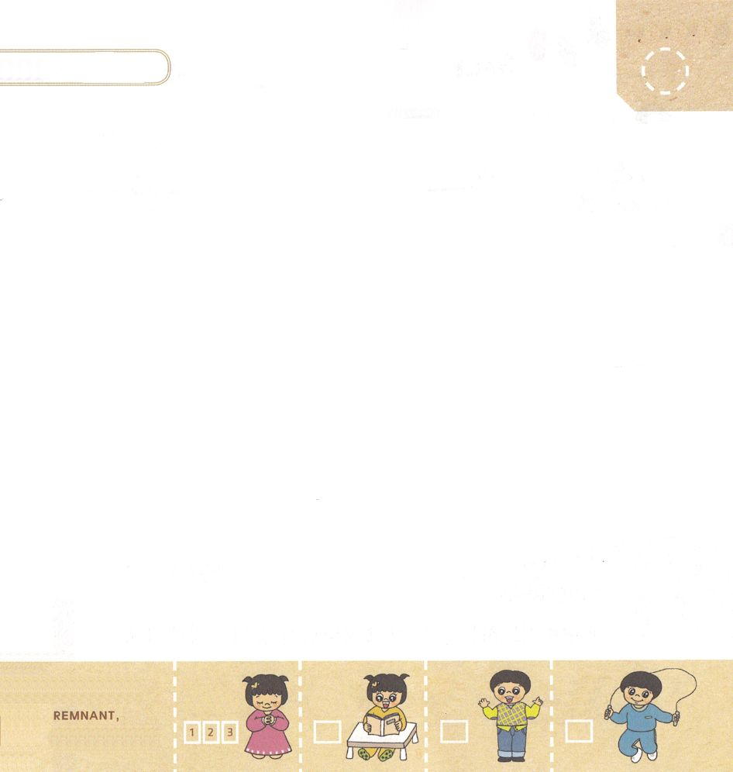

みことばを よんで なぞって かきましょう

ヨナ4:10～11の みことば

しゅは おおせられた。「あなたは、じぶんで
ほねおらず、そだてもせず、いちやで はえ、
いちやで ほろびた この とうごまを
おしんでいる。まして、わたしは、この おおきな
まち ニネベを おしまないで いられようか。
そこには、みぎも ひだりも わきまえない
１２まん いじょうの にんげんと、
かずおおくの かちくとが いるではないか。」

ヨナ4:10～11の みことば

きりつある

まいにち チェックしよう！
ていこくいのり
どくしょ
うんどう
あんしょう

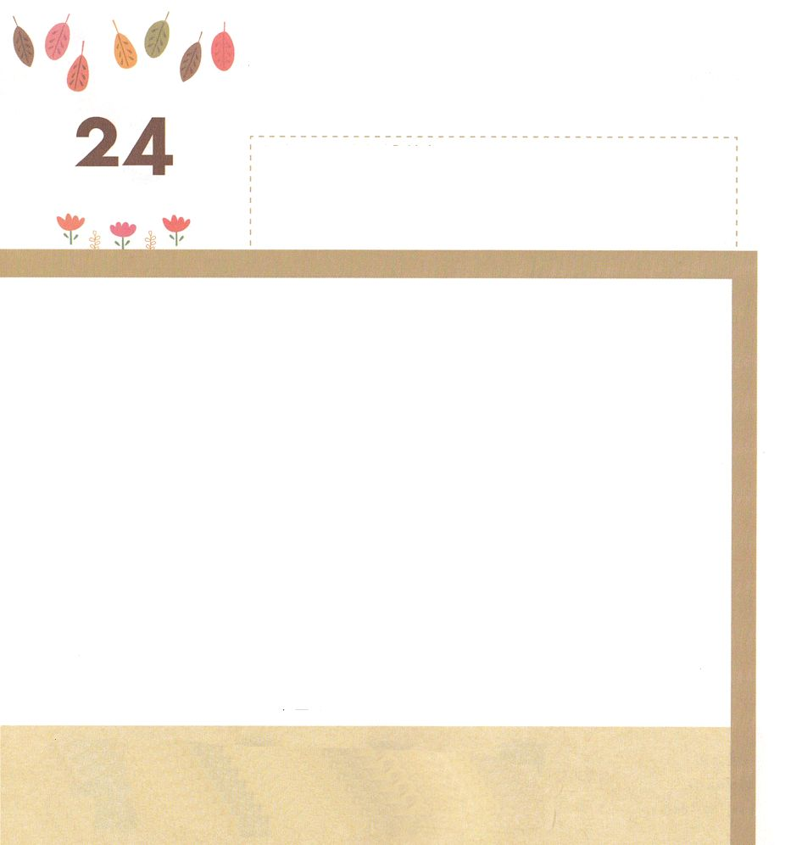
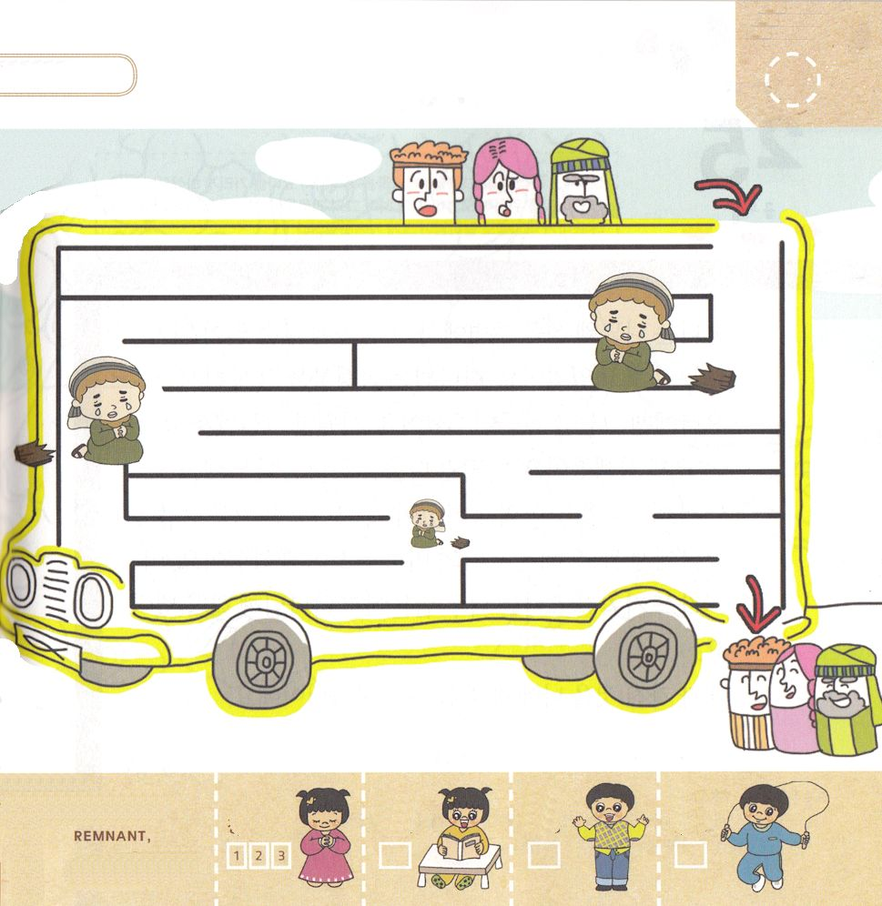

ヨナ4:1～2 ところが、このことはヨナを非常に不愉快にさせた。ヨナは怒って、主に祈って言った。「ああ、主よ。私がまだ国にいたときに、このことを申し上げたではありませんか。それで、私は初めタルシシュへのがれようとしたのです。私は、あなたが情け深くあわれみ深い神であり、怒るのにおそく、恵み豊かであり、わざわいを思い直されることを知っていたからです。

もくようび

ニネベの ひとたちは かみさまの みことばを きいて
かみさまに たちかえりました。かみさまは かみさまに
たちかえった ニネベに わざわいを くだされませんでした。
そうしたら ヨナは とても いやがって かみさまに
おこりました。「かみさま！ かみさまの みことばを きいて
くいあらためたら かみさまが おもいなおされる ことを
しっていました！ ですから わたしは タルシシュに
にげたのでは ないですか！」
ヨナは まだ いほうの くにである ニネベが きらい
でした。 いほうの くにである ニネベは ほろびなければ ならないと かんがえて いたからです。イスラエルだけが
すくわれることが できると かんがえていた ヨナは
ニネベが くいあらためて いのることを みて かみさまに むかって もんくを いいました。

かみさま！
わたしの なかにある ふくいんを あいさない まちがった かんがえを
かえてください。
イエス・キリストの おなまえによって おいのりします。アーメン

ニネベの ひとたちが かみさまに たちかえるように
みちを みつけて あげましょう

きりつある

まいにち チェックしよう！
ていこくいのり
どくしょ
うんどう
あんしょう

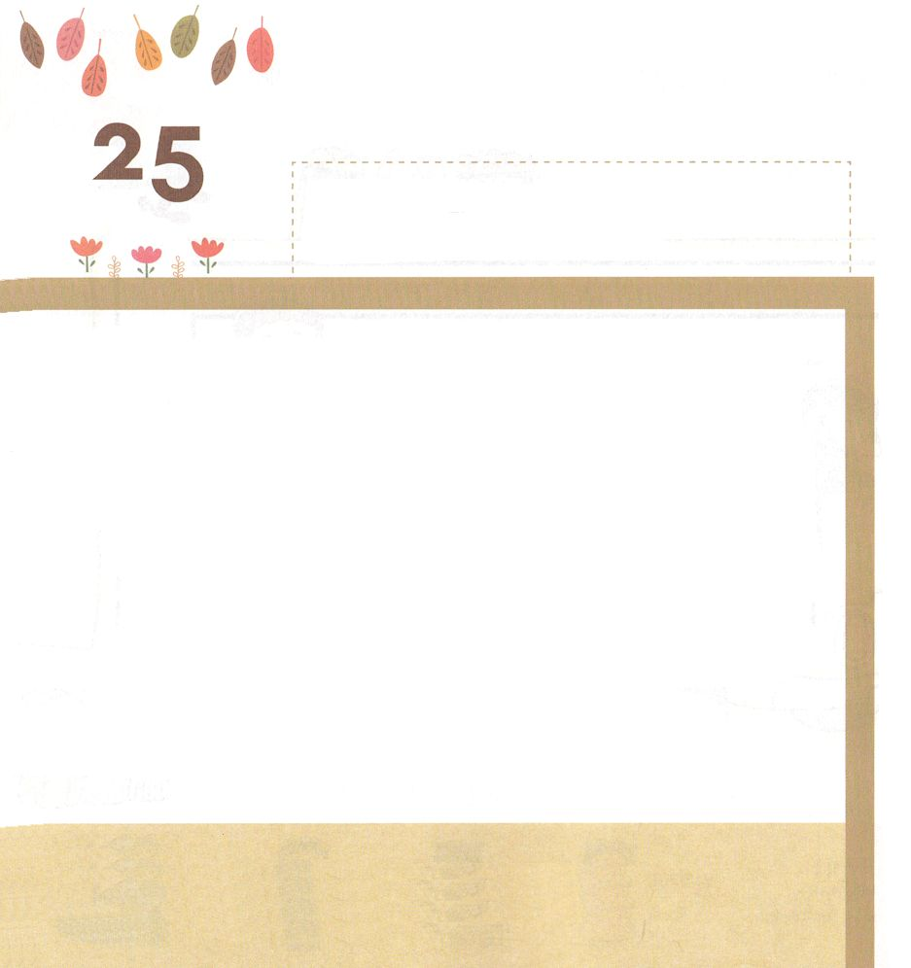
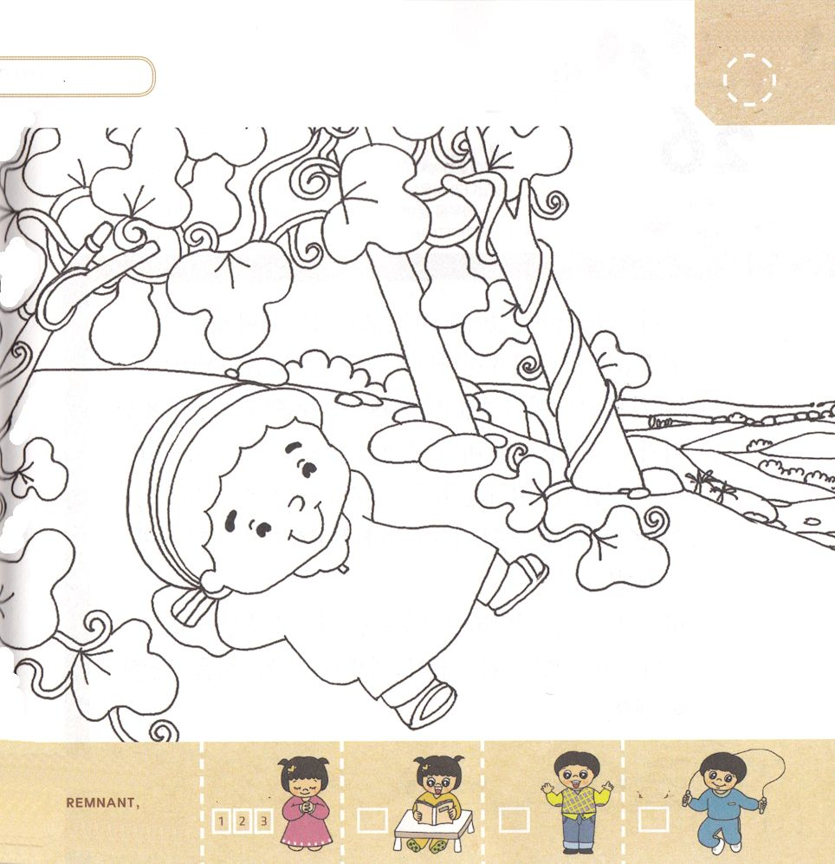

ヨナ4：6 神である主は一本のとうごまを備え、それをヨナの上をおおうように生えさせ、彼の頭の上の陰として、ヨナの不きげんを直そうとされた。ヨナはこのとうごまを非常に喜んだ。

きんようび

ヨナは ニネベの まちの まわりで そのまちに どんな
ことが おきるのか みていました。 かみさまは
とうごまを はえさせて ヨナに かげが できるように
してくださいました。すずしい かげで ヨナは とても
よろこびました。 しかし つぎのひ かみさまは むしを
おくって とうごまを かじって たべるように させられ
ました。そして あたたかい ひがしかぜを ヨナに
ふかせて たいようの ひかりが ヨナの あたまに
あたるように されました。 あたまが あつくて
ヨナは とても くるしくて かみさまに おこりました。
わたしが もっている ものを わたしに くださった
かたは かみさまです。

かみさま！
わたしが もっている すべてのものは かみさまが わたしに
くださった ことだと しんじます。
イエス・キリストの おなまえによって おいのりします。アーメン

ヨナが すずしい かげで よろこんでいます。
えに いろを ぬりましょう。

きりつある

まいにち チェックしよう！
ていこくいのり
どくしょ
うんどう
あんしょう

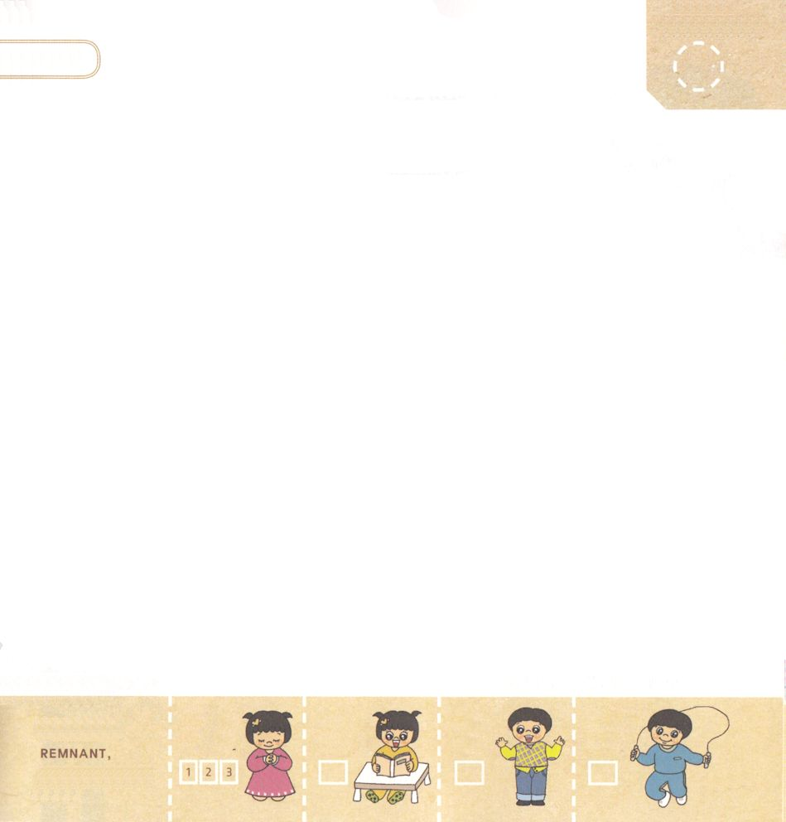
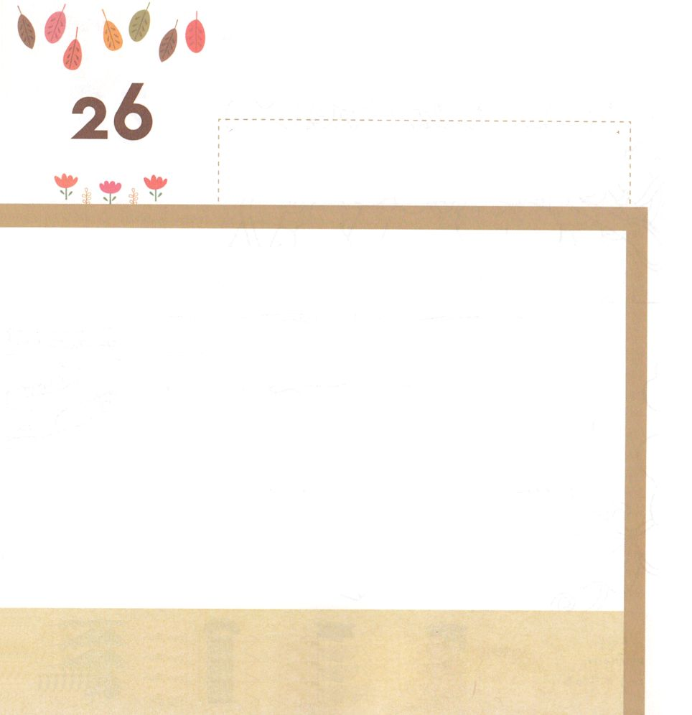

ヨナ4:10～11 主は仰せられた。「あなたは、自分で骨折らず、育てもせず、一夜で生え、一夜で滅びたこのとうごまを惜しんでいる。まして、わたしは、この大きな町ニネベを惜しまないでいられようか。そこには、右も左もわきまえない十二万以上の人間と、数多くの家畜とがいるではないか。」

どようび

ヨナは とうごまが なくなった ことを みて おこって
かみさまに もんくを いいました。そうしたら かみさまは
ヨナに いわれました。
「あなたは、じぶんで ほねおらず、そだても せず、いちやで
はえ、いちやで ほろびた この とうごまを おしんでいる。
まして、わたしは、この おおきなまち ニネベを おしまないで
いられようか。そこには、みぎも ひだりも わきまえない
じゅうにまん いじょうの にんげんと、かずおおくの
かちくとが いるではないか。」
かみさまは わたしを あいして ふくいんを プレゼントで
くださいました。 かみさまが おしまれる ほかの ひとに
わたしが うけた ふくいんを つたえなければ なりません。

きりつある

まいにち チェックしよう！
ていこくいのり
どくしょ
うんどう
あんしょう
かみさま！
わたしに プレゼントで くださった ふくいんを ほかの ひとに
つたえさせてください。
イエス・キリストの おなまえによって おいのりします。アーメン

パパとママと いっしょに さんびしよう
（2016ねんの こども さんびに はいっています）

